**第11套试题及参考答案**

**第1题** 根据2015年1月份至12月份的结算余额记录，建立指数平滑模型，运用规划求解法确定最优的平滑常数，预测2016年1月份的结算余额。绘制图表，在图表上显示观测数据线和预测数据线，并标识2016年1月份的预测点及预测值。（10分）

**第1题参考答案：**

1、先任意假设一个0~1之间的平滑常数，如0.3；（1分）

2、之后在D3单元格中输入“=C2”，然后在D4单元格中输入指数平滑模型预测公式“=$G$1*C3+(1-$G$1)*D3”，之后下拉到D14单元格；（1分）

3、紧接着，计算均方误差MSE，在G2单元格中输入“=SUMXMY2(C2:C13,D2:D13)/COUNT(C2:C13)”;（1分）

4、然后确定最优平滑常数，利用规划求解工具计算出MSE极小的平滑指数，即在“规划求解参数”对话框中做出如图1-1所示的设置。

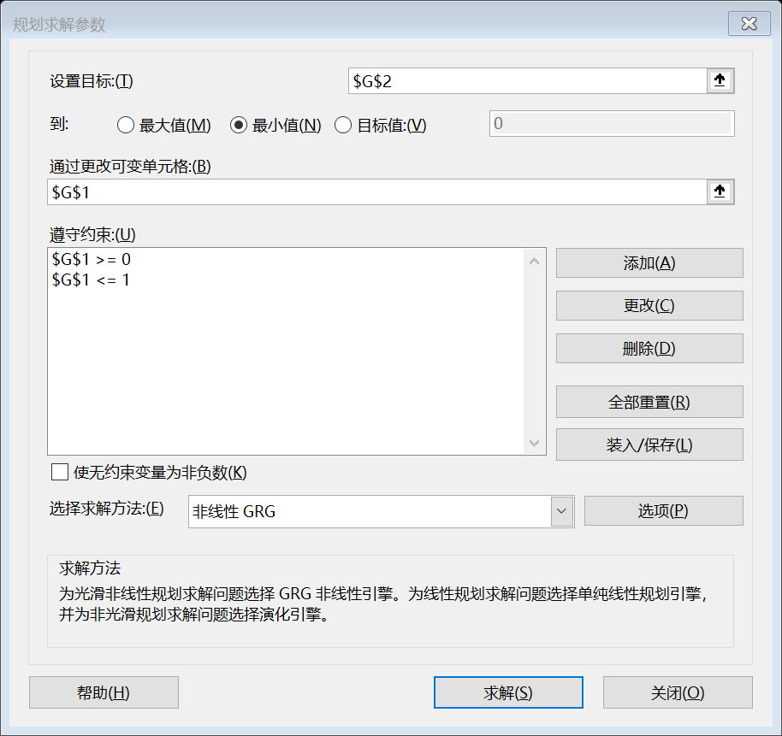

图1-1

5、最终得到的结果如图1-2所示；（4分）

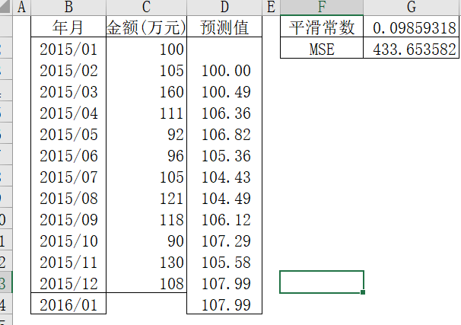

图1-2

6、利用B2:D14中的数据可以绘制出结算余额记录预测值曲线和指数平滑预测值曲线，如图1-3。（4分）

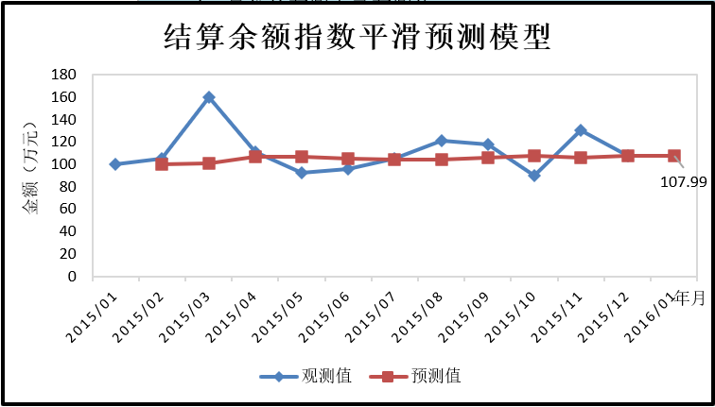

图1-3

7、第1题所有结果如图1-4所示：

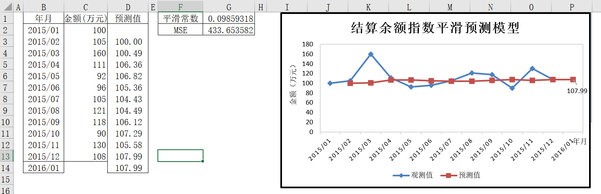

图1-4

**第2题** 某公司销售两种电子设备A产品和B产品。A产品销售单价为15元/只，单位变动成本为9元/只，需固定成本3000元；B产品销售单价为12元/只，单位变动成本为6元/只，需固定成本4000元。A产品与B产品销售量之和等于2200只。本工作表中现已建立了一个针对A产品与B产品生产的利润比较模型。要求：

1. 若A产品当前销量为1000时，计算出各产品的利润；（3分）

2. 制作一个微调项，使得A产品的销量从100按步长50变化到2000。在模型中添加能随微调项数值变化的决策结论：“A产品利润高”、“利润相等”或“B产品利润高”；（3分）

3. 计算出两种产品各自盈亏平衡量，并且计算A产品与B产品利润相等时的A产品销量（即相对盈亏平衡量）及利润（说明：相对盈亏平衡点要随售价或单位变动成本变化而变化）。（3分）

**第2题参考答案：**

自行输入已知条件总销量，各个产品售价、单位变动成本以及固定成本。

1、若当A产品当前销售额为1000，各产品的利润公式如下图2-1所示，最终计算结果如图2-2；（3分）

|  |  |  |
| --- | --- | --- |
| 总销量 | 2200 |  |
|  |  |  |
| 方案 | A产品 | B产品 |
| 销量 | 1000 | =C1-C4` |
| 售价 | 15 | 12 |
| 单位变动成本 | 9 | 6 |
| 固定成本 | 3000 | 4000 |
| 单位边际贡献 | =C5-C6 | =D5-D6 |
| 总成本 | =C7+C6*C4 | =D7+D6*D4 |
| 销售收益 | =C5*C4 | =D5*D4 |
| 利润 | =C10-C9 | =D10-D9 |

图2-1

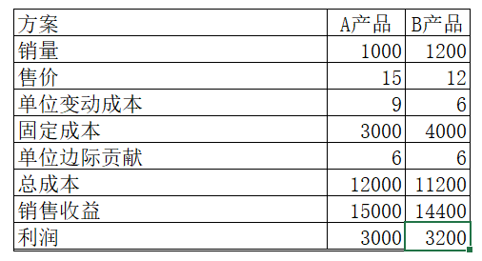

图2-2

2、首先，在表中添加一个微调器控件，选择“开发工具”选项卡中“控件”组“插入”下拉菜单框中“表单控件”的“微调项”，设计一个微调控件，右击微调项控件，在快捷菜单中选择“设置控件格式”，设置最小值、最大值、步长的值，并将链接单元格设置为C4，从100按步长50变化到2000，如下图2-3所示；（1分）

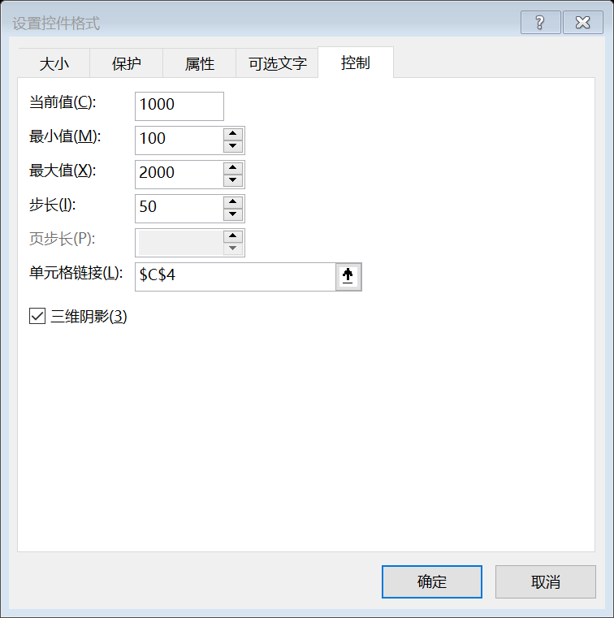

图2-3

3、在模型中添加能随微调项数值变化的决策结论：“A产品利润高”、“利润相等”或“B产品利润高”，反映决策结论的公式如下图2-4所示，当A产品的销量为1250时，结论如图2-5所示；（2分）

|  |  |
| --- | --- |
| 结论 | =IF(C11>D11,"A产品利润高",IF(C11=D11,"利润相等","B产品利润高")) |

图2-4



图2-5

4、当A产品销量为1250时，在模拟运算表中输入如下2-6数据,选中F4:I6单元格进行模拟运算，输入引用列单元格C4，结果如图2-7所示；（2分）

|  |  |  |  |
| --- | --- | --- | --- |
|  | A产品 | B产品 | 差值 |
|  | 4500 | 1700 | 2800 |
| 100 |  |  |  |
| 2000 |  |  |  |

图2-6

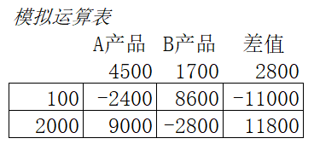

图2-7

5、在内插法的I9单元格输入0，在F9单元格中输入公式：

= =F5+($I$9-$I$5)/($I$6-$I$5)*(F6-F5)，结果如图2-8所示；（1分）

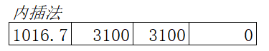

图2-8

6、在C12单元格中输入=I4，两种产品各自盈亏平衡销量、A产品和B产品相对盈亏平衡销量及利润的计算公式如图2-9所示，结果如图2-10所示； （1分）

|  |  |  |
| --- | --- | --- |
| 各自的盈亏平衡销量 | =C7/C8 | =D7/D8 |
| A产品相对盈亏平衡销量（交点） | =F9 |  |
| A产品相对盈亏平衡销量时的利润 | =G9 |  |

图2-8

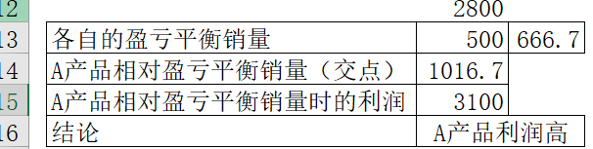

2-10

7、第2题所有结果如图2-11所示：

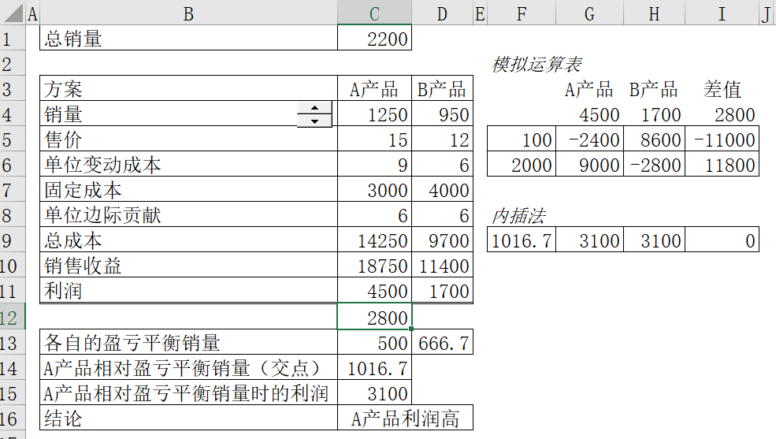

图2-11

**第3题** 某工厂有A、B、C三条生产线能生产同一种助动车。每条生产线的单位生产成本、维护成本和生产能力如表所示。现工厂接到一份要求生产1000辆助动车的订单，请问：

（1）该厂应该如何安排各条生产线的任务，能使产量既能满足订单的需求，又能使总成本最小（8分）

（2）将规划求解的模型保存在C15开始的单元格中（2分）。

|  |  |  |  |
| --- | --- | --- | --- |
| 生产线 | A | B | C |
| 单位生产成本 | 15 | 10 | 20 |
| 维护成本 | 200 | 400 | 300 |
| 生产能力 | 400 | 500 | 800 |

**第3题参考答案**

（1）将题目的已知条件入单元格中，在“开/停标志”中使用IF函数，确保A、B、C三条生产各自的产量大于0时用“开”表示生产，产量等于0时用“停”表示不生产，即1→开，0→停。在D8中输入公式=IF(D7>0,1,0)，使用自动填充功能，将公式自动填充到E8、F8中，如图3-1所示。（1分）



图3-1

在D9单元格中输入公式=D7+E7+F7，就实际产量（实际总产量），如图3-2所示（注：本题实际产量=1000，公式正确即可）。（1分）



图3-2

在D11单元格中输入公式=(D7*D4+D5)+(E7*E4+E5)+(F7*F4+F5)，求总成本，公式如图3-3所示。（1分）



图3-3

使用规划求解，规划求解参数如图3-4所示（3分）。（注：可变单元格1分，遵守约束2分）

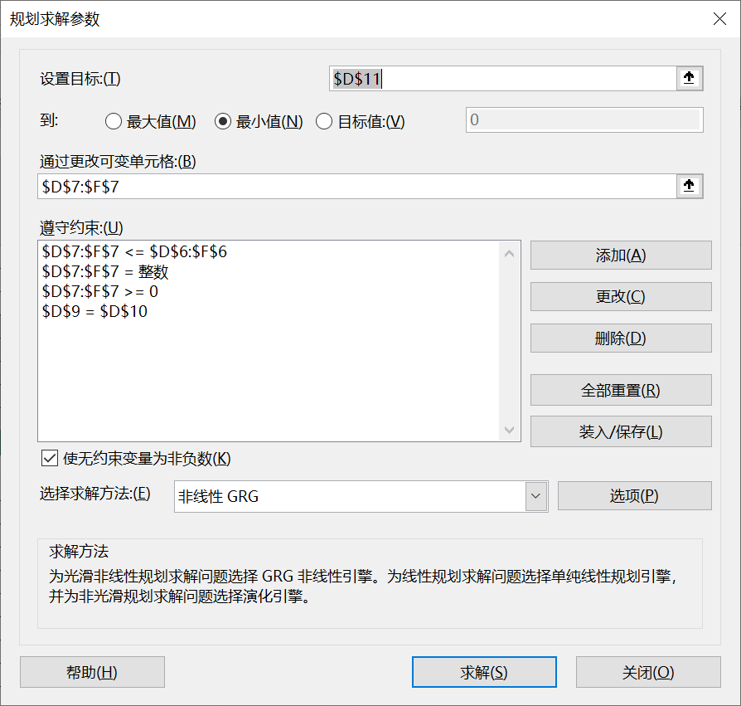

图3-4

规划求解结果如图3-5所示（2分）（注：一个红色框一分）。

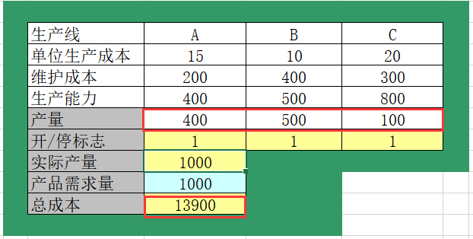

图3-5

（2）单击图3-4中的“装入/保存”，在弹出的对话框中，填入如图3-6所示的内容。结果如图3-7或图3-8所示（2分）。（注：红色框部分不同是因为规划求解过程的最长运算时间和迭代次数不同，在较早版本软件中，两者的默认值都为100，在较新版本的软件中，显示的是两者的最大值32767。我们在求解线性规划问题时，该项一般不用改变）

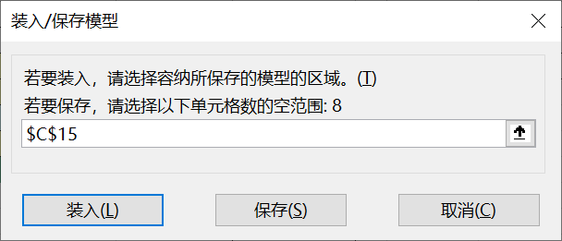

图3-6

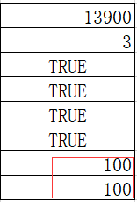 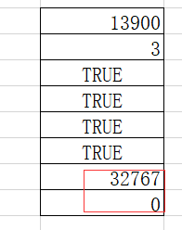

图3-7 图3-8

若要调节最大运算时间、迭代次数、约束精确度等值时，单击图3-4中的“选项”，弹出如图3-9所示的对话框，按需要进行设置即可。

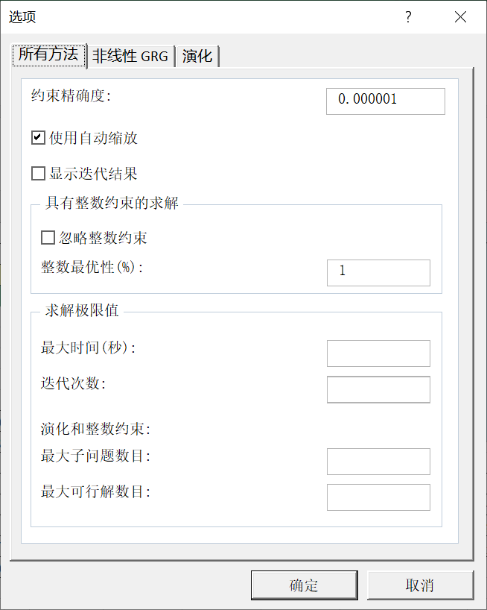

图3-9

**第4题** 　利用Excel建立经济订货量模型。假设一件商品在仓库里储存一年的费用与年需求量成反比（见下表），订一次货的成本为300元。要求：

|  |  |
| --- | --- |
| 年需求量 | 单位年储存成本 |
| 10000 | 30 |
| 15000 | 25 |
| 20000 | 20 |
| 25000 | 15 |
| 30000 | 10 |

1. 计算当年需求量为20000时的经济订货量、以及EOQ下的年订货成本、年储存成本和年总成本等；（5.5分）

2. 在本工作表中生成一个模拟运算表，计算当年需求量分别为10000、15000、20000、25000和30000时的EOQ下的总成本；（3分）

3. 绘制如下的EOQ下的年总成本随年需求量变化的图形。（1.5分）



**第4题参考答案：**

1. 第一步：按图4-1-1中单元格B2：C15建立模型，计算经济订货量及经济订货量时的年订货成本、年储存成本、总成本的值，输入如表4-1中的公式：

（C9单元格中也可以使用VLOOKUP函数，如果第一题的C9单元格中没有使用该公式而直接输入的数字20也得分）

|  |  |
| --- | --- |
| in C9 | =INDEX(C2:C6,MATCH(C8,B2:B6,0)) （1分） |
| in C12 | =SQRT(2*C8*C10/C9) （1分） |
| in C13 | =C8/C12*C10 （1分） |
| in C14 | =C9*C12/2 （1分） |
| in C15 | =C13+C14 （0.5分） |

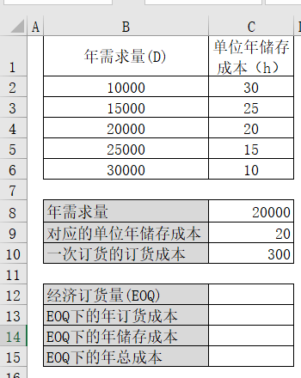

图4-1

最终得出经济订货量及经济订货量时的年订货成本、年储存成本、总成本的值如图4-2所示（答案正确1分）

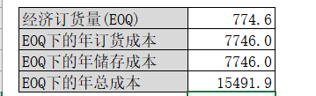

图4-2

2. 在单元格C9中输入公式=INDEX(C2:C6,MATCH(C8,B2:B6,0))，第一题已经输入该公式在第二题可忽略该步骤，第一题和第二题都没输入公示的第（2）小题全部不得分。

在E1:F7中建立模拟运行算表如图4-2-1所示，将B2:B6复制到E3:E7，在F2单元格中输入“=C15”（1分）

选中E2:F7，选择“数据”选项卡中“数据工具”组中“模拟分析”下拉菜单中的“模拟运算表”，在“输入引用列的单元格”文本框中，选择模型中的单元格C8，点击确定。（1分）

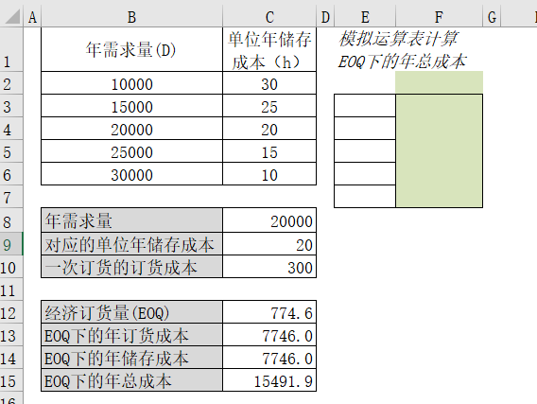

图4-3

使用模拟运算表求出不同年需求量下的EOQ下的年总成本，如图4-2-2所示。（答案正确1分）

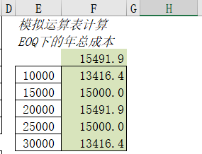

图4-4

3. 选中E3:F7单元格，选择“插入”选项卡中的“图表”中的“X Y散点图”。（0.5分）

绘制出一个初步图像然后按照题目中给的图像设置坐标轴格式以及图表标题和横纵坐标标题，最后如图4-3-1所示。（1分）

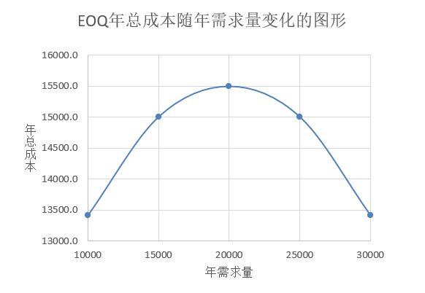

图4-5

**第5题** 利用本工作表如下图所示的数据，用D函数进行必要的汇总统计，生成一个如下图所示、显示在2013至2015这三年销往美国和加拿大的各类产品销售额的可选式柱形图。要求，当对控制面板上的类别进行选择时，图形中显示相应类别的销售额数据，而当选择“（全部）”时，显示所有类别的销售额之和。（10分）



**第5题参考答案：**

步骤一：获取汇总所需数据。（2分）

为了同时观察订购日期、货主国家、商品类别等方面的销售情况，需要从数据库中获取每笔销售的详细数据。在一个Excel空白工作表中,选择“数据"→“获取外部数据”→“自其他来源"→“来自Microsoft Query"命令,随后启动了Microsoft Query, 选择所建立的连接到Northwind.mdb数据库的ODBC数据源一NW，单击“确定”按钮。添加“订购日期”表、“货主国家”表、“商品类别”表、“销售额”,将“地区”、“订购日期”、“产品名称”、“类别名称"等字段添加到数据窗格。将该工作表命名为“原始数据”。

步骤二：第一步，计算2013年到2015年销往加拿大美国各类别产品的销售额总计值。（1分）

新增一张工作表，并且将其命名为“利用模拟运算表计算销售额总计值"。在单元格B2:E2置汇总条件,单元格D5输入如下图5-1公式。

图像

图5-1

单元格G10:G12放置所有产品类别，单元格H9:I9放置所有的货主国家，如下图5-2所示；

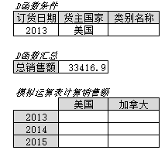

图5-2

第三步：利用模拟运算表计算各货主国家以及各类别产品销售额总计值。（1分）

在单元格G2输入公式：=D5,使得G2的值等于D5的值。然后选中单元格G9;I12，然后选择“数据”选项卡，单击“数据工具”组的“模拟分析”，选择”模拟运算表”，弹出如下图所示的窗口。设定“输人引用行的单元格”为，设定“输人引牌列的单元格”为H3。Excel 自动将“加拿大”、“美国”、依次代入单元格I3.将“海洋食品”、“面食/谷类”、“农产品”、“肉/家禽”、“乳制品”、“糖果”、“香料”、“饮料”依次代人单元格I3。并计算出单元格G9的DSUM()函数值，放置在区域H10: I 12中，结果如下图5-3所示；

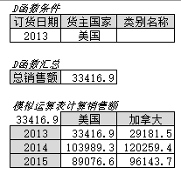

图5-3

第四步，建立初步汇总模型。（1分）

使用前面所介绍的方法，利用Excel 导人外部数据的功能，从“公司销售数据.mdf”文件中,查询出“订购日期”、“货主国家”、“类别名称”、“销售额”等字段的所有数据，放置在“销售数据”工作表。将数据列表命名为“原始数据”。选择一张空白工作表,命名为“带控件控制的各类别产品销售额”。在该工作表的单元格B2:E3放置汇总条件，如图3-126所示。在单元格D5、H2依次输人如下图5-4公式

图像

图像

图5-4

选中单元格G2:H8，制作模拟运算表。在“引用列的单元格”处，选择单元格E3.运算表结果如图5-5所示。

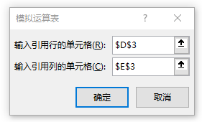

图5-5

第五步，制作货主国家组合框。（2分）

组合框是一种表单控件。表单控件是Excel的一些工具,这些工具可以引用单元格鲁据，实现与单元格的交互。单选按钮、复选框、列表框组合框、微调器、滚动条等都是表单控件。在较早版本的Excel软件中,表单控件又被称为窗体对象。Excel 还提供另一种拉件-ActiveX 控件，它有更多的灵活性,通常配合VBA程序使用。表单控件位于“开发工具”选项卡。在Excel未加以设定时，选项卡栏(菜单栏)上没有“开发工具”选项卡,用户需自已添加该选项卡。选择“文件”选项卡,选择“选项”菜单项。单击"Excel选项”窗口左侧的“自定义组”，如图8所示。在右侧的“自定义组”处，选择“主选项卡”,在下方选中“开发工具”，单击“确定”按钮。在Excel的选项卡栏新增了“开发工具”选项卡。

在单元格B9:B11依次输人“全部”和加拿大、美国的名称。该部分内容是制作组合框所须的数据，且必须安排在同一列、相邻的单元格。

选择“开发工具”选项卡,单击“控件”组的“插入”，选择“表单控件”中的“组合框”当前工作表的任意位置，按住鼠标左键不放，拉出一个合适的大小，松开鼠标左键。

右击组合框，在弹出的菜单中选择“设置控件格式”，在“设置控件格式”窗口中选中“控制”选项卡。“数据源区城”设为单元格B9:B11，即组合框显示的内容，“单元格链接”选择单元格B8。当使用组合框时用户选择一个选项后Exel产生的序存放在单元格B8。应该注意:如果需要将该组合框复制到另一张工作表，需要在“单元格链接”所输人的单元格前加上工作表名，否则“单元格链接”会指向复制到的新工作表相同的位置的单元格。数据源区域也需做同样的调整。“下拉显示项数”指组合框弹开时间的选项数目,因为“全部”和货主国家的名称总共为3项，所以输人“3”(如果选项多，右边会出现滚动条，移动滚动条可以看到所有选项），单击”确定“按钮。

这样，单元格B8就会受到控件组合框的控制。选择组合框中第一个选项,单元格B8的值为1.选择第二个选项,单元格B8的值为...以此类推。

第六步，利用INDEX兩数.控制汇总条件。（2分）

在单元格D5输人如下公式，如图5-6所示，

图像

图5-6

INDEX()函数可以返回数据列表或区域中指定单元格的值，该单元格的位置由函数的行序号参数和列序号参数决定。INDEX（）函数的形式为:

INDEX(数据区域,行序号,列序号)

第一个参数指数据列表或一个区域；第二个参数函数返回值所在单元格在数据列表中的行序号；第三个参数指函数返回值所在单元格在数据列表中的列序号。当用户选择的合框中“美国"选项时，单元格B8的值为3。INDEX()函数将单元格B9:B11中的第三个第一列的单元格的值取出，即“美国"显示在单元格D3中。单元格H3:H8中的模拟运算表因DSUM（）函数条件的变化而重新计算，此时显示的就是美国各类别产品销售额，如图5-7所示。

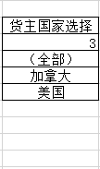

图5-7

使用INDEX()函数时，如果数据列表或区域只有一列，INDEX()函数的第三个参数可以省略。因为即使用户不加以说明，Excel也能识别出返回的单元格一定在这唯一的一列。同理，只有一行时，也可以省略第二个参数。但此时还存在一个问题当选择“全部”选项时，单元格D3的值为“全部”，而数据列表中没有一个省份的值是“全部”,净销售额的汇总值为0。我们希望通过“全部”选项计算所有省份的总计值,只有在条件区域“省份”字段名下方的单元格设为空字符时,才能汇总出所有省份的总计值。为此将单元格D3的公式改成如下形式。”=IF(B8=1,””,INDEX(B9:B14,B8,1)”

IF（）函数常被称为判断函数，它根据条件判断的真假(即条件是否成立"真”代表条件成立，“假”代表不成立)给出不同的结果。

IF（）函数的形式为:

IF(条件,条件为真时函数的结果值,条件为假时函数的结果值)

IF（）函数有三个参数。第一个参数代表条件，比如“A5>3"。如果条件成立结果为真，否则结果为假；第二个参数代表条件成立时IF函数的结果值；第三个三个参数代表条件不成立时IF（）函数的结果值。

单元格D3中的IF函数，根据单元格B8的值进行判断。当单元格B8的值为1时(即组合框选择“全部”选项时)，单元格D3的值为空字符，DSUM()函数计算所有省份的总计值。

第七步，制作可调图表。（1分）

选中单元格G2:H8,选择“插入”选项卡,单击“图表”组中的“柱形图”，选择“簇状柱形图”，制作初步图表。随后选中图表,利用“图表工具”的“布局”选项卡中的各种工具，添加图表标题、坐标轴标题、网格线等。选中柱形对应的数据系列，调整内部填充图案、分类的间距等。（对图表进行格式设置时，都需要打开对象的设置格式窗口，右击鼠标，在弹出的菜单中选择设置格式的菜单项；也可以通过双击对象来打开设置格式窗口；也可以选中对象，选择“图表工具”的“布局”选项卡,单击“当前所选内容”组的设置所选内容格式”打开设置格式窗口。

图表制作好后，将图表剪切、粘贴到另一张工作表。选中前面所做的组合框，也剪切就贴到图表所在工作表。

该图表成为一个可以调节的图表，当我们通过组合框选择省份时，通过图表显示，该省各类别产品净销售额的总计值，如图12、图13所示。

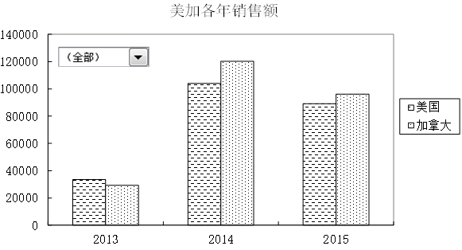

图5-8

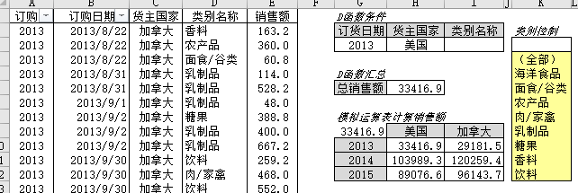

图5-9

**第6题** 假定某企业全年需耗用某元件存货20000件，每次订货成本为500元，单件存货的年储存成本为30元，单件采购价为4.5元。供货单位答应按每次订货量给予企业数量折扣，订货数量和折扣率如下表所示。要求：

|  |  |
| --- | --- |
| 折扣表 | |
| 折扣门限值 | 折扣率 |
| 1500 | 5% |
| 2000 | 10% |
| 2500 | 15% |
| 3000 | 20% |
| 3500 | 25% |
| 4000 | 30% |

1. 计算出订货量为900时的年总成本；（2分）

2. 绘制年总成本随订货量变化图形；（2分）

3. 找到一个使年总成本最小的订货量，并在一个文本框里显示出结论（包括年总成本最小值和对应的订货量）；（3分）

4. 添加一个微调器和文本框来调整和显示当前的订货量。在图中添加代表当前订货量所对应总成本的参考点（显示值），添加经过该参考点的垂直参考线和水平参考线；（2分）

5. 添加微调器，分析如果单位年储存成本从25元变化到35元，会对我们的结论造成什么样的影响。（1分）

**第6题参考答案：**

1、第一步：在H3:I9单元格区域中，建立折扣门限值和折扣率的对照表。如图6-1所示。（1分）

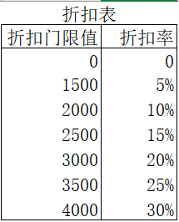

图6-1 折扣表

第二步：计算折扣优惠策略下的年订货成本、年储存成本、年总成本，公式如下表6-1所示，得到订货量为900时的年总成本结果为图6-2所示。（1分）

|  |  |
| --- | --- |
| 单价折扣率 | =INDEX(I3:I9,MATCH(C8,H3:H9,1)) |
| 实际采购单价 | =C5*(1-C6) |
| 订货量 | 900 |
| 年订货成本 | =C2/C8*C3 |
| 年储存成本 | =C4*C8/2 |
| 年采购成本 | =C2*C7 |
| 年总成本 | =ROUND(C9+C10+C11,2) |

表6-1

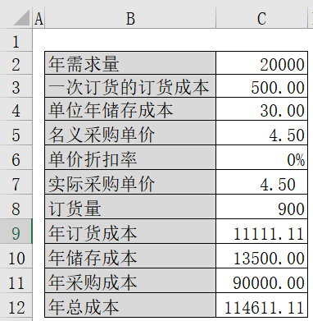

图6-2年总成本计算结果

2、第一步：准备作图数据：在单元格E3:F23中建立以订货量为自变量，年总成本为函数的一维模拟运算表，得到如下图6-3所示的结果（注意：在建立订货量与年总成本的一维模拟运算表时必须反映出达到折扣阈值时的转折点，例如单元格E13=H5-0.0001和单元格E14=H5）。（1分）

第二步：作图：选中E2:F23区域数据，点击【插入】选项卡下的【带直线的散点图】，经过调整得到如图6-4所示的结果。（1分）

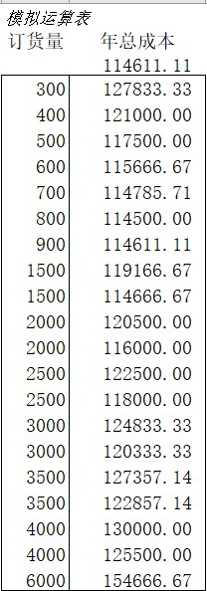

图6-3模拟运算表

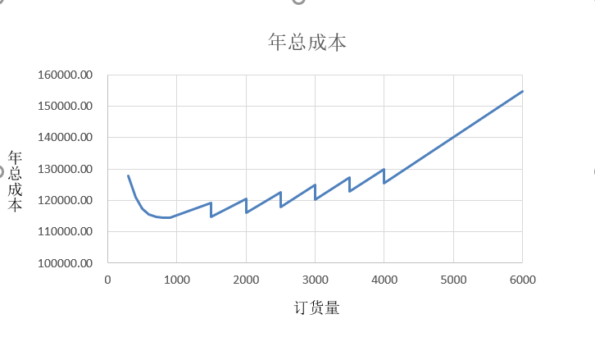

图6-4 年总成本图

3、第一步：计算经济订货量下的总成本，在B14:C18区域中输入如下表6-2所示的公式，得到图6-5所示的结果。

|  |  |
| --- | --- |
| 经济订货量(EOQ) | =SQRT(2*C2*C3/C4 |
| EOQ下的年订货成本 | =C2/C14*C3 |
| EOQ下的年储存成本 | =C14/2*C4 |
| EOQ下的年采购成本 | =C2*C5 |
| EOQ下的年总成本 | =ROUND(C15+C16+C17,2) |

表 6-2

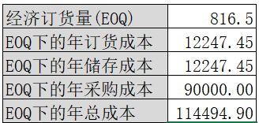

图6-5 经济订货量下的成本结果

第二步：建立多档价格折扣优惠最优方案的选择。在K1:L9区域中输入如下表6-3所示；的公式。在M1单元格中输入”=C12”，运用模拟运算表得到如下图6-6所示的结果。（1分）

表6-3

|  |  |  |
| --- | --- | --- |
| 1 | K | L |
| 2 | ="采用经济订货量="&ROUND(L2,0)&"的订货方案" | =C14 |
| 3 | ="采用订货量="&L3&"的订货方案" | =H4 |
| 4 | ="采用订货量="&L4&"的订货方案" | =H5 |
| 5 | ="采用订货量="&L5&"的订货方案" | =H6 |
| 6 | ="采用订货量="&L6&"的订货方案" | =H7 |
| 7 | ="采用订货量="&L7&"的订货方案" | =H8 |
| 8 | ="采用订货量="&L8&"的订货方案" | =H9 |
| 9 | =INDEX(K2:K8,MATCH($M$9,$M$2:$M$8,0)) | =INDEX(L2:L8,MATCH($M$9,$M$2:$M$8,0)) |

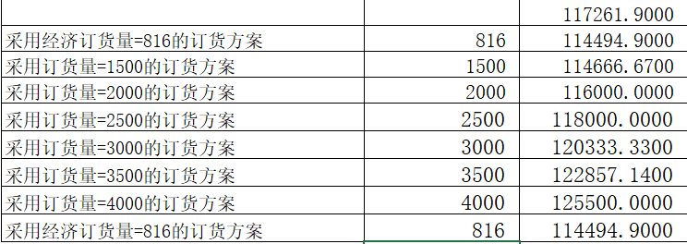

图6-6 多档价格折扣 优惠方案选择

第三步：运用查表法获得最佳方案的数据和结论文字，在单元格B23:B25区域中输入如下表6-4所示的公式，得到图6-7所示的结果。当订货量为2100、单位存储成本为30时，应当采用经济订货量=816的订货方案，年总成本最小值为114494.9。

|  |  |
| --- | --- |
| in B23 | ="订货量="&C8 |
| In B24 | ="单位储存成本="&ROUND(C4,0) |
| In B25 | =K9&"，年总成本最小值="&ROUND(M9,2) |

表6-4

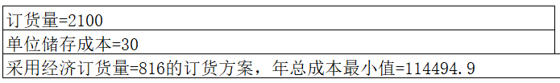

图6-7 最佳方案结论

4、第一步：添加控件、文本框，使得订货量从300件按增量100件变化到6000件（文本框中所需显示的文字数据直接链接到相应单元格即可）。（1分）

第二步：在图形中添加经过当前订货量的垂直参考线和水平参考线：用H12:I14的数据，数据如表6-5所示，在图形上添加经过当前订货量的垂直参考线。用H17:I18单元格的数据，数据如表6-6所示。在图形上添加成本极小值水平参考线。对应总成本的参考点即垂直与水平线的交点，选中右键“添加数据标签”显示值，右击“设置数据点格式”，选择“标记”—“内置”进行设置，如图6-8所示。最后得到图6-9所示的结果。（1分）

|  |  |  |
| --- | --- | --- |
|  | H | I |
| 12 | =C8 | 100000 |
| 13 | =C8 | =C12 |
| 14 | =C8 | 190000 |

表6-5

|  |  |  |
| --- | --- | --- |
|  | H | I |
| 17 | 0 | =C12 |
| 18 | 6000 | =C12 |

表6-6

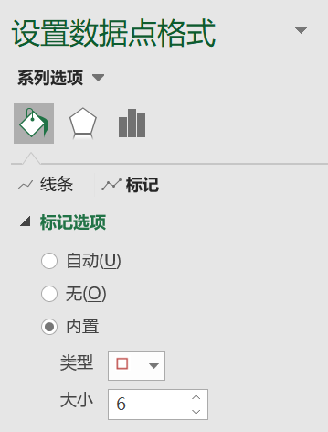

图6-8 设置数据点格式

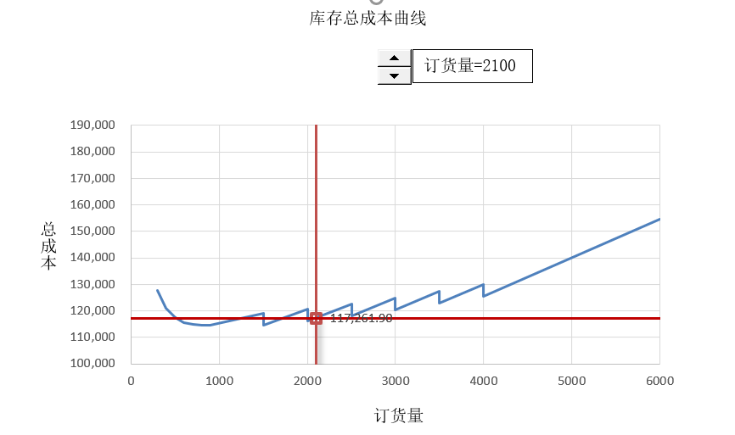

图6-9 参考线结果

5、第一步：添加控件、文本框，使得单位年存储成本从25元变化到35元。得到图6-10所示的答案。

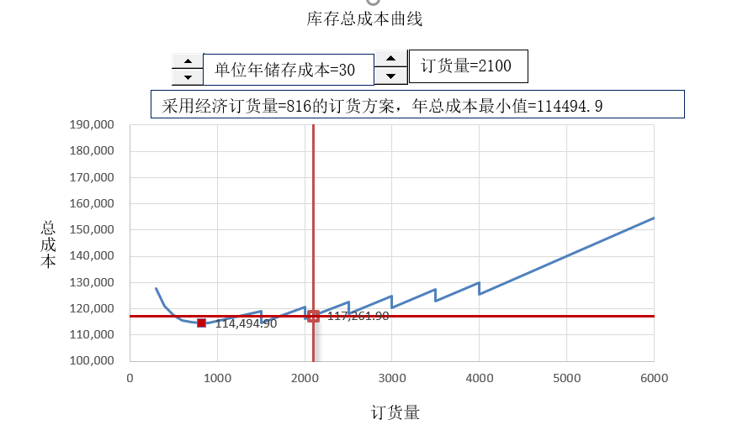

图6-10 调节单位年储存成本结果

对结论的影响：当单位年储存成本为30时，不论订货量为多少，均应该采用经济订货量=816的订货方案。而当使用控件调节单位年储存成本时，则有接受折扣优惠的情况，具体可以看文本框中显示的结论。（1分）

**第7题** 　某游船线路包括起点站和终点站共有24站，顾客乘坐每一站收费0.5元，假设每站所有乘客都能乘上船。根据调查统计，我们发现每站下船的人数为船上人数的10%到40%间均匀分布，而每站等候上船的人数大体符合均值为100、标准差为40的正态分布。

请建立系统模拟模型，模拟50次后回答：

1. 游船每一个单程平均船票收入为多少？（5分）

2. 平均每站总共有多少人乘船？（5分）

**第7题参考答案：**

1、第一步：根据题意填写输入区的数据，如图7-1所示。

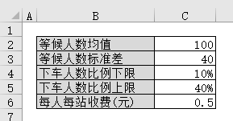

图7-1

2、第二步：在图2中建立系统模型，在站名列输入站名1~24，在单元格C13、D36均输入“0”，其余部分单元格按照表7-1输入公式。

表7-1

|  |  |  |
| --- | --- | --- |
| 单元格 | 公式 | 分值 |
| C14 | =INT(($C$4+($C$5-$C$4)*RAND())*E13+0.5) | 1分 |
| D13 | =INT(NORMINV(RAND(),100,40)+0.5) | 1分 |
| E13 | =D13 | / |
| D14 | =E13-C14+D14 | 1分 |
| F13 | =E13*0.5 | 1分 |

将C14单元格的公式拖动至C36单元格，将D13单元格的公式拖动至D35单元格，将E14单元格的公式拖动至E36单元格，F13单元格的公式拖动至F36单元格。

计算等候人数平均值和费用总计值。在D11单元格输入公式“=AVERAGE(D13:D36)”，在F11单元格输入公式“=SUM(F13:F36)”。（1分）结果如图7-2所示。

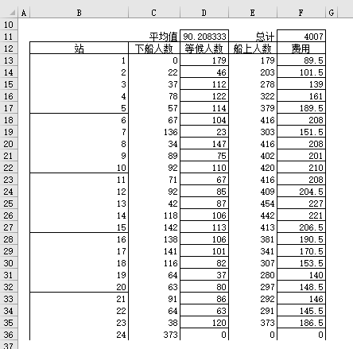

图7-2

3、第三步：在C43单元格输入“=D11”，在D43单元格输入“=F11”。（1分）

选中B43:D93单元格，选择“数据”选项卡“预测”组中的“模拟分析”命令，在下拉列表中选择“模拟运算表”选项，进行模拟运算。其中引用列单元格选择任一空白单元格，引用行单元格不做选择，单击“确定”。结果如图所示（3分）。

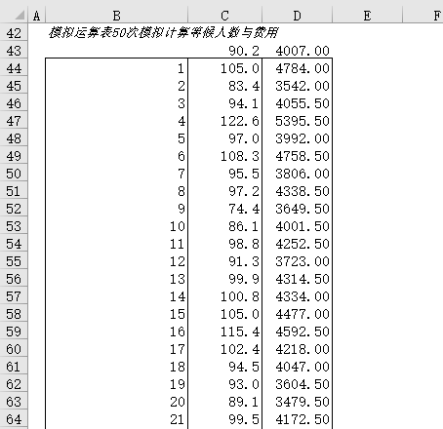

图7-3

4、第四步：计算结果。在C40单元格输入公式“=AVERAGE(C44:C93)”，在D40单元格输入公式“=AVERAGE(D44:D93)”。（1分）

在C8单元格输入“=C40”，在C9单元格输入“=D40”，即可得出每站上船的人数平均值和总收费平均值。如图7-4和图7-5所示。

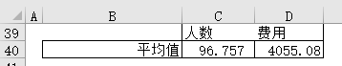

图7-4

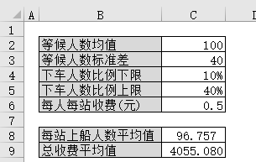

图7-5